Prověřovací cvičení Voda 2021:
Informace pro média

- Cvičení VODA 2021 pořádá Magistrát hl. m. Prahy na výcvikovém polygonu Správy služeb
hl. m. Prahy (SSHMP) v Dubči.

- SSHMP je příspěvková organizace hl. m. Prahy, která pro Prahu (kromě jiného) spravuje protipovodňová opatření. Na základně SSHMP v Dubči je ve 130 kontejnerech uloženo protipovodňové mobilní hrazení pro Prahu v délce cca 6,7 km o výšce od 0,2 až 6,27 m a k tomu určená manipulační technika.

- V pátek cvičí příslušníci jednotek sboru dobrovolných hasičů (20 členů), v sobotu příslušníci jednotek Aktivních záloh Armády ČR (20 členů).

- Úkolem cvičících je postavit mobilní protipovodňové hrazení ve tvaru bazénu o obvodu téměř
70 m, výšce slupic od cca 2,5 m (přesně 2 475 mm) do 3,3 m, s objemem 225 m³ vody. Těsnost vybudovaného hrazení bude prověřena napuštěním vody z nedalekého Lítožnického rybníka. Voda bude do bazénu dopravována dálkově, dopravu technicky zajistí příslušníci HZS Praha.

- Ke cvičné stavbě protipovodňového bazénu bude využit tento materiál:

- pevně osazené kotevní desky a ocelové dosedací prahy na polygonu v Dubči v délce
70 m (stejné prvky jsou osazeny v Praze kolem Vltavy a na polygonu tak lze simulovat reálnou situaci).

- 22 svislých sloupků, tzv. slupic
Slupice tvoří hlavní nosnou část mobilního zařízení; jsou to z oceli svařované sloupky tvaru H opatřené bočním vedením, do kterých se zasouvají hradidla. Slupice se upevňují k pevným kotevním deskám umístěným kolem Vltavy.

- 330 hradidel
Hradidla jsou mobilní vodorovné prvky, které se vkládají mezi boční vedení pevných částí či slupic. Jsou vyrobena z hliníkového taženého profilu, ve spodní části jsou opatřena pryžovým těsněním.

- 22 podpěr
Účelem podpěr je vertikální zajištění hradidel. Upínají se do kotevní desky u dosedacího prahu nebo přímo na slupice či boční vedení.

- 44 stahovacích tyčí
Stahovací tyč se používá se u vyšších slupic. Slouží k zajištění slupice proti tlaku hladiny vody.

- Co je protipovodňové mobilní hrazení? Rozšířená definice
Protipovodňové mobilní hrazení vytvoří svislou stěnu schopnou zadržet povodňovou vlnu. Montáž mobilních prvků se provádí na pevné základy daného úseku. Základem je podzemní stěna, chránící území proti spodní vodě, která se při povodni zvedá současně s hladinou vodního toku. Její hloubka je závislá na podloží a následné předpokládané výšce hrazení.
K armatuře podzemní stěny jsou uchyceny trvale osazené díly k ukotvení mobilního hrazení. Kotevní desky slouží k uchycení mobilních sloupků tzv. slupic. Mezi kotevními deskami mohou být ocelové, nebo kamenné dosedací prahy, nebo rovná, hladká betonová dosedací plocha, na kterou se pak skládají vodorovná hradidla.

Příloha:
Výkres, podle kterého se staví cvičný protipovodňový objekt

Příloha:
Výkres, podle kterého se staví cvičný protipovodňový objekt

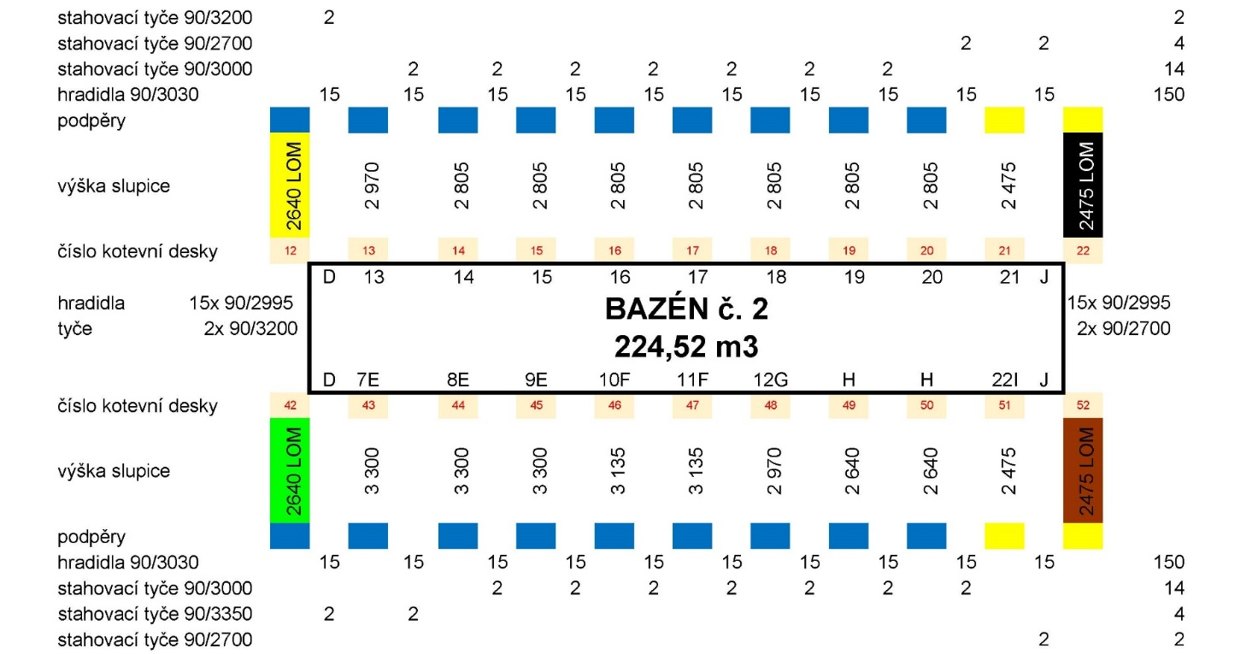

Pramen: Odbor ochrany obyvatelstva
Správy služeb hl. m. Prahy

